Multi-Horizon Energy Forecasting (Solar & Wind) mit PyTorch
Maksym Gachkivskyi, Deep Learning Kurs, 28.08.2026

1. Problem und Ziel
Ziel dieser Arbeit ist die Entwicklung und Evaluierung von Deep-Learning-Modellen zur 24-Stunden-Multi-Step-Vorhersage der normierten Einspeisung von Solar- und Windenergie in Deutschland. Das gewünschte Ergebnis ist ein System, das auf Basis historischer Erzeugungs- und Wetterdaten sowie räumlicher Zukunfts-Wetterprognosen (NWP-Grid) die verbleibende Leistung für den Folgetag (T+1 bis T+24 Stunden) simultan schätzt.

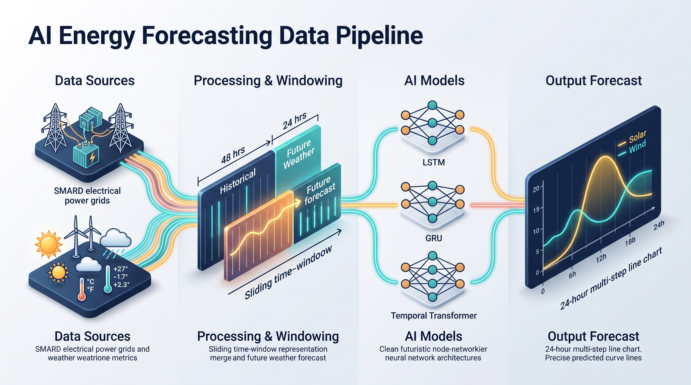
2. Daten: Herkunft, Umfang, Aufteilung und Vorverarbeitung

2.1 Herkunft und Umfang
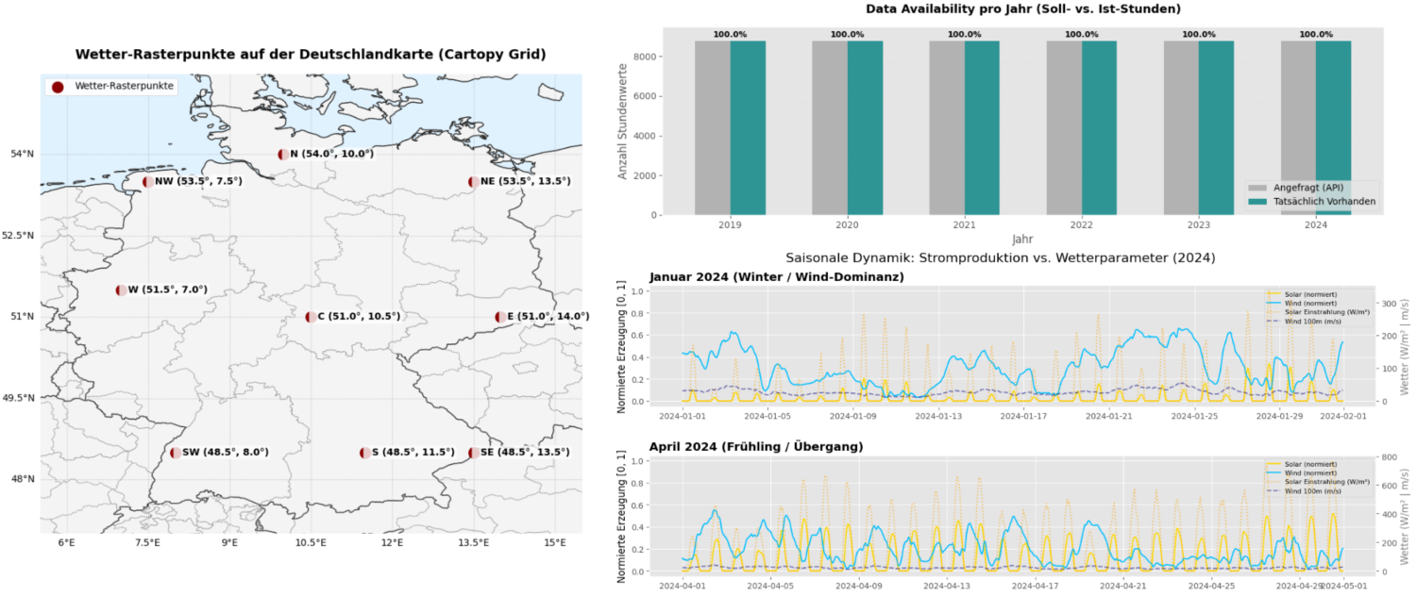
Der Datensatz verknüpft zwei primäre Datenquellen auf stündlicher Basis:
- SMARD-Stromdaten: Reale, aggregierte Einspeisewerte für Photovoltaik und Windenergie – aus .csv File von Bundesnetzagentur.
- Open-Meteo NWP-Wetterdaten: Spatial-Grid-Wetterdaten (Temperatur, Windgeschwindigkeit, Einstrahlung, Bewölkung) über mehrere räumliche Knotenpunkte hinweg – aus API-Schnittstelle.

2.2 Explorative Datenanalyse & Korrelationsmatrix
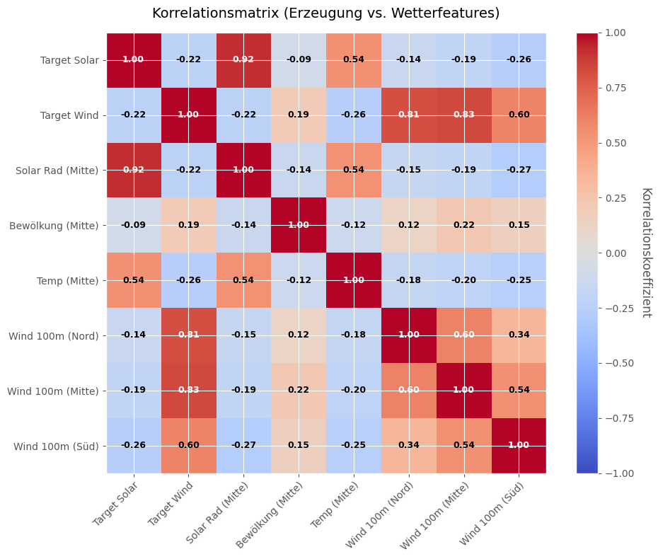
- Einflussfaktoren auf Solar:
Wie zu erwarten, zeigt die Solarstrahlung die stärkste positive Korrelation mit der Einspeisung. Darüber hinaus korreliert die Lufttemperatur ebenfalls stark positiv mit dem Solar-Target. Dies ist primär ein konfundierender Effekt über die Sonneneinstrahlung: Hohe Einstrahlung erwärmt die Atmosphäre zeitversetzt, weshalb die Temperatur als starker indirekter Indikator für sonnige Wetterlagen dient. Die negative Korrelation zur Bewölkung fällt überraschend moderat aus. Dies erklärt sich durch die räumliche Aggregation über ganz Deutschland: Während lokale Bewölkung einzelne Photovoltaik-Parks stark beeinträchtigt, mittelt sich dieser Effekt auf Bundesebene ab.
- Einflussfaktoren auf Wind:
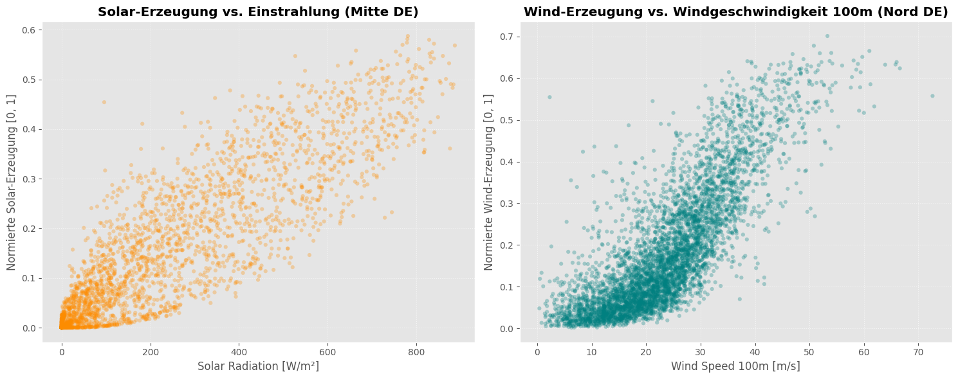
Die Wind-Einspeisung korreliert extrem stark mit der Windgeschwindigkeit in 100 Metern Höhe. Räumlich zeigt sich dabei ein klares Nord-Süd-Gefälle: Die Korrelation ist in den Messpunkten Nord- und Mitteldeutschland signifikant höher als im Süden. Dies spiegelt die geografische Verteilung des Windkraftanlagen-Parks wider. Zudem zeigt sich eine leichte Antikorrelation zwischen Wind-Einspeisung und der Solareinstrahlung/Temperatur. Dies dokumentiert das physikalisch bekannte Phänomen der komplementären Erzeugung: Windstarke Wetterlagen (Tiefdruckgebiete) treten bevorzugt in den bewölkten, kühleren Herbst- und Wintermonaten auf, während sommerliche Hochdruckgebiete viel Sonne, aber wenig Wind mit sich bringen.

2.3 Vorverarbeitung & Feature Engineering
- Normierung: Alle Zielgrößen (Solar und Wind) wurden auf das Intervall [0, 1] skaliert, was dem Anteil der erzeugten Leistung bezogen auf die jeweilige installierte Gesamtkapazität entspricht.
- Zyklische Zeit-Kodierung: Um dem Modell stetige Übergänge von Tages- und Jahreszeiten zu vermitteln, wurden Uhrzeiten (0–23), Wochentage (1–7) und Monate (1–12) mittels Sine/Cosine-Transformationen kodiert, zB.: x = sin(2pi * t / T).
- Sliding Windowing: Die Zeitreihe wurde in zwei getrennte Eingabe-Tensoren geteilt:
  - Historie: Variable Historienfenster (zB 24h oder 48h) bestehend aus vergangenen Wetterdaten, Kalendermerkmalen und den bisherigen Zielgrößen.
  - Zukunft: Ein 24h-Zukunftsfenster, das ausschließlich Zukunfts-Wetterprognosen und Kalenderinformationen enthält.

2.4 Chronologische Aufteilung (Vermeidung von Data Leakage)
Um ein Datenleck (Data Leakage) durch zeitliche Korrelationen rigoros zu verhindern, wurde der Datensatz nicht zufällig (Random Split), sondern streng chronologisch aufgeteilt:
- Trainingsset: 2019 – 2022 (Aufbau der Modellgewichte)
- Validationsset: 2023 (Hyperparameter-Tuning & Model Selection)
- Testset: 2024 (Reine Out-of-Sample-Evaluierung)

3. Modell: Architektur, Komponenten und Entscheidungen
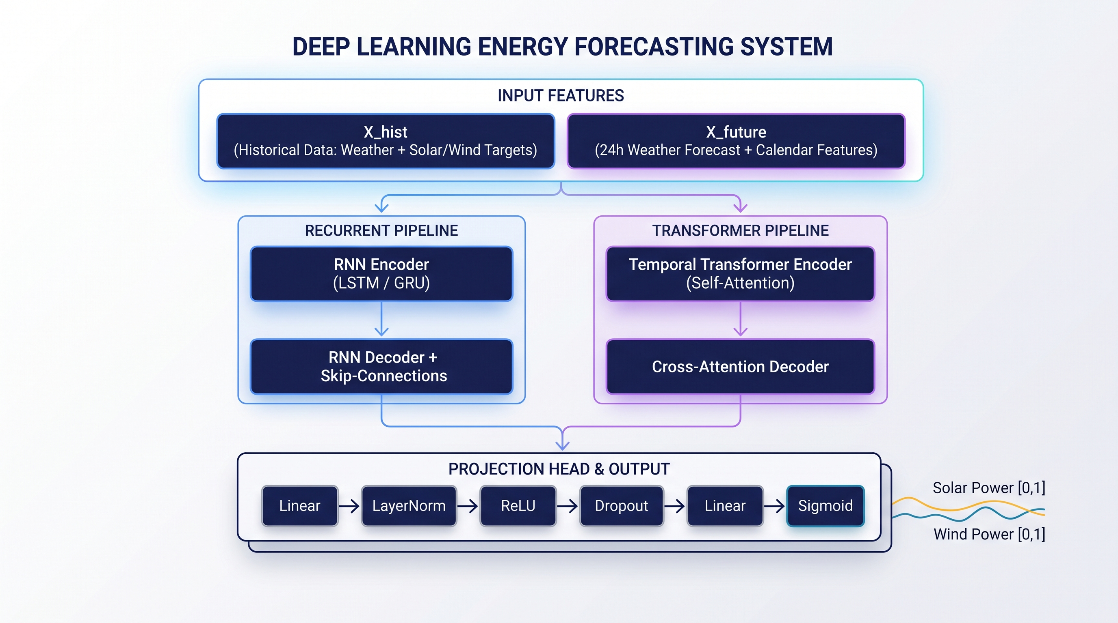
Es wurden drei unterschiedliche Architekturklassen verglichen, um den Mehrwert komplexerer Mechanismen zu isolieren:--------------------------------------------------------+
- Baseline-Modelle:
  - Persistence Baseline (Naive Vorhersage): Nimmt an, dass der Erzeugungsverlauf der nächsten 24 Stunden identisch zum Verlauf der vergangenen 24 Stunden ist t+k = t+k-24. Sie dient als unterste Leistungsgrenze.
  - Ridge Regression (Linear Baseline): Ein multivariates lineares Modell mit L2-Regularisierung, das sowohl die historischen Zielwerte als auch die Zukunfts-Wetterprognosen verarbeitet. Sie zeigt, wie gut ein reiner linearer Zusammenhang das Problem bereits lösen kann.
- Recurrent Neural Networks (LSTM & GRU):
  - Encoder-Decoder-Struktur: Der Encoder komprimiert das historische Fenster in einen Kontextvektor. Der Decoder verarbeitet Schritt für Schritt die 24h-Zukunftswetterdaten.
  - LSTM vs. GRU: LSTMs nutzen getrennte Cell- und Hidden-States zur Vermeidung verschwindender Gradienten. GRUs vereinfachen dies durch kombinierte Reset- und Update-Gates, was die Parameteranzahl senkt und das Training beschleunigt.
  - Skip-Connections: Eine direkte Verbindung leitet die rohen Zukunfts-Wetterdaten am RNN-Decoder vorbei in den finalen Head, um plötzliche Wetterumschwünge ohne Informationsverlust abzubilden.Allgemein verhindern Skip-Connections den Gradientenverlust und stabilisieren das Training. In unserer spezifischen Architektur dient die Skip-Connection zusätzlich als Feature-Bypass: Sie reicht die rohen Zukunfts-Wetterdaten direkt an den Auswerte-Head durch, sodass abrupte physikalische Wetteränderungen ohne Informationsverlust in die Prognose einfließen.
- Temporal Transformer:
  - Positional Encoding: Da Attention-Mechanismen permutationinvariant sind, werden den Tokens sinusförmige Positionskodierungen hinzugefügt, um die zeitliche Reihenfolge abzubilden.
  - Cross-Attention: Der Decoder nutzt Self-Attention über die Zukunfts-Wetterdaten und Cross-Attention über die Encoder-Zustände der Historie, um dynamisch relevante historische Zeitschritte zu gewichten.

4. Training: Loss-Funktion, Optimierung, Regularisierung
- Loss-Funktion: Als Verlustfunktion wurde der Mean Squared Error (MSE) gewählt. MSE bestraft größere Abweichungen quadratisch, was bei der Netzstabilisierung besonders wichtig ist, da extreme Fehlprognosen bei Verbrauchs- oder Einspeisespitzen hohe Kosten verursachen.
- Optimierung: Zum Einsatz kam der AdamW-Optimierer, da er die Entkopplung von Weight Decay und Gradienten-Updates sauber umsetzt.
- Regularisierung & Stabilisierung:
  - Dropout (0.0 - 0.2): Verhindert Co-Adaption von Neuronen zwischen gestapelten Layer-Schichten.
  - Layer Normalization: Während bei den rekurrenten Modellen (LSTM/GRU) die internen Gating-Mechanismen für die Stabilisierung des Informationsflusses sorgen, nutzt der Temporal Transformer architekturbedingt Layer Normalization im Encoder-, Decoder- sowie Projektions-Head. Dies entspricht dem Standard-Design von Attention-basierten Architekturen, um die Streuung der Attention-Scores über verschiedene Heads hinweg zu stabilisieren.
  - Early Stopping: Überwachung des Validation-Losses (Patience = 5) verhindert Overfitting auf das Trainingsdata.
- Evaluierungsparameter:
  - Während des Trainings und der Validierung dient der Mean Squared Error (MSE) als Loss-Funktion, da er durch seine stetige Differenzierbarkeit das Gradienten-Training stabilisiert und extreme Fehlprognosen quadratisch bestraft. Für das finale Modell-Ranking und die Berichterstattung wird hingegen der Mean Absolute Error (MAE) herangezogen. Der MAE bietet eine direkte physikalische Interpretierbarkeit und liefert ein robustes, unverzerrtes Maß für die durchschnittliche Prognosegüte im gesamten Val- und Testjahr.

4.1 Systematische Untersuchung von Sequenzlänge und Modelltiefe
Modell | Rank | Overall MAE | Solar MAE | Wind MAE | Val MSE | Laufzeit (s)
GRU_lb72_L3 | 1 | 0.015815 | 0.009746 | 0.021884 | 0.000594 | 873.11
GRU_lb72_L2 | 2 | 0.015850 | 0.009935 | 0.021766 | 0.000594 | 799.48
GRU_lb48_L2 | 3 | 0.016003 | 0.010175 | 0.021832 | 0.000596 | 501.73
LSTM_lb24_L1 | 1 | 0.016475 | 0.010762 | 0.022188 | 0.000626 | 95.92
LSTM_lb48_L1 | 2 | 0.016480 | 0.010997 | 0.021963 | 0.000622 | 116.93
LSTM_lb48_L3 | 3 | 0.016511 | 0.010020 | 0.023003 | 0.000658 | 361.04

- Testbedingungen Step 1:
Vor der feingliedrigen Optimierung der Trainings-Hyperparameter wurde der Einfluss der historischen Fenstergröße (24h, 48h, 72h) sowie der Architektur-Tiefe (1 - 3 Layers) auf die Validationsset untersucht. hidden_dim – 64, learning rate – 0.001, dropout – 0.1, skip connection - True für alle Läufe. Im Grün – Architekturen für den nächsten Schritt.
- LSTM:
Beim LSTM führte eine Erhöhung der Schichttiefe und der Historie nicht zu einer Verbesserung der Prognosegüte. Das performanteste LSTM-Modell wurde mit einer flachen Konfiguration (Layers=1, lookback=24h) erzielt (Overall MAE = 0.016475, Laufzeit - 96s). Eine Erhöhung auf 3 Layer und 72h Historie verschlechterte den MAE leicht auf 0.016591, während sich die Rechenzeit nahezu versiebenfachte (645s). Dies deutet auf leichtes Overfitting hin.
- GRU:
Die GRU-Architektur konnte längere Historien und tiefere Netze effektiver nutzen. Die absolut beste Validationsleistung erreichte eine GRU mit lookback=72h und Layers=3 (Overall MAE = 0.015815). Unter Berücksichtigung des Rechenaufwands erweist sich jedoch die Konfiguration lookback=48h und Layers=2 als praxistauglicher Sweet-Spot: Bei einem vernachlässigbaren Präzisionsverlust von lediglich 1.1% reduziert sich die Trainingszeit um über 42% (501s vs. 873s).
- Erzeugerspezifische Fehlerverteilung:
Bei allen Modellvarianten liegt der Solar-MAE ( 0.0095 - 0.0109) unter dem Wind-MAE ( 0.0217 - 0.0236). Dies lässt sich physikalisch begründen: Die Photovoltaik-Einspeisung folgt einem stark deterministischen Tag-Nacht-Rhythmus, wohingegen die Windkraft-Einspeisung durch stochastische Wetterturbulenzen geprägt ist.
- Fazit für das weitere Tuning:
Für die anschließende Feinjustierung von hidden_dim, lr, dropout und use_skip wird beim LSTM die flache Struktur Layers=1 lookback=24h fixiert, um unnötigen Rechenaufwand ohne Mehrwert zu vermeiden. Bei der GRU wird die balancierte Struktur (lookback=48h, Layers=2) als Basis gewählt.
- Testbedingungen Step 2:
Aufbauend auf den Erkenntnissen zur Modelltiefe wurden in der zweiten Optimierungsphase die Hyperparameter der Modellkapazität (hidden_dim/hd - 32, 64, 128), der Regularisierung (dropout/do - 0.0, 0.1, 0.2), der Lernrate (lr - 0.001, 0.0005) sowie der Nutzen von Skip-Connections (use_skip/sk - True, False) systematisch evaluiert. Im Grün – die Besten Modelle aus der Familie.
Modell | Rank | Overall MAE | Solar MAE | Wind MAE | Val MSE | Laufzeit (s)
GRU_hd_128_lr_05_do_2_sk_F | 1 | 0.015422 | 0.009541 | 0.021302 | 0.000577 | 1261.54
GRU_hd_128_lr_10_do_2_sk_T | 2 | 0.015695 | 0.009382 | 0.022008 | 0.000592 | 1063.36
GRU_hd_128_lr_05_do_1_sk_F | 3 | 0.015792 | 0.009568 | 0.022017 | 0.000604 | 1472.23
LSTM_hd_128_lr_05_do_2_sk_T | 1 | 0.015918 | 0.009875 | 0.021962 | 0.000611 | 164.16
LSTM_hd_64_lr_10_do_2_sk_F | 2 | 0.015963 | 0.009994 | 0.021934 | 0.000622 | 79.46
LSTM_hd_64_lr_05_do_1_sk_F | 3 | 0.016042 | 0.010121 | 0.021963 | 0.000605 | 96.06

- Notwendigkeit höherer Modellkapazität:
Sowohl beim LSTM als auch bei der GRU führten Modelle mit hidden_dim = 128 zu den geringsten Vorhersagefehlern. Die Erweiterung des verborgenen Zustands auf 128 Dimensionen ermöglicht es den Netzen, die komplexen nicht-linearen Wechselwirkungen zwischen den räumlich verteilten Wetterstationen präziser zu kodieren.
- Effektivere Regularisierung gegen Overfitting:
Mit steigender Modellkapazität gewann die Regularisierung drastisch an Bedeutung: Alle Spitzenrechter beider Architekturklassen nutzen einen erhöhten Dropout-Wert von 0.2 in Kombination mit einer feineren Lernrate von lr = 0.0005. Die geringere Schrittweite verhindert ein Oszillieren in spitzen lokalen Minima, während der Dropout eine Überanpassung an spezifische Wetterjahrgänge verhindert.
- Auswahl der finalen Modellarchitekturen:
  - Beste GRU Konfiguration: Die GRU-Variante mit lookback = 48h, 2 Layern, hidden_dim = 128, lr = 0.0005, use_skip = False und dropout = 0.2 erzielte mit einem Overall MAE von 0.015422 (Val MSE = 0.000577) den bisherigen Bestwert der gesamten Untersuchung. Trotz der erhöhten Rechenzeit von 1261s wird dieses Modell aufgrund seiner überlegenen Präzision als Hauptvertreter der rekurrenten Netze ausgewählt.
  - Bestes LSTM Konfiguration: Das optimale LSTM (lookback = 24h, 1 Layer, hidden_dim = 128, lr = 0.0005, dropout = 0.2, use_skip = True) erreichte einen Overall MAE von 0.015918. Es bietet bei einer kurzen Trainingszeit von nur 164s einen hervorragenden Kompromiss aus Effizienz und Genauigkeit.
- Systematische Optimierung der Temporal-Transformer-Architektur
Die Optimierung des Temporal Transformer erfolgte über ein dreistufiges Verfahren.
Schritt | Historie | Gewinner-Konfiguration | Overall MAE | Val MSE | Laufzeit (s) | Wesentliche Erkenntnis
1 | 24h | d_model=64, enc/dec=1, ff=128, lr=0.0005, dr=0.1 | 0.015647 | 0.000582 | 746s | Sehr gut und schnell, flacher Transformer reicht bei 24h.
2 | 48h | d_model=128, enc/dec=2, ff=128, lr=0.0005, dr=0.1 | 0.015592 | 0.000581 | 2006s | ABSOLUTER GEWINNER! Beste Präzision aller 3 Schritte.
3 | 72h | d_model=64, enc/dec=2, ff=256, lr=0.0005, dr=0.2 | 0.015849 | 0.000614 | 3428s | Performance bricht spürbar ein (+1.6% MAE) bei nahezu doppelter Laufzeit.

  - Optimales Historienfenster (48 Stunden):
In den ersten drei Schritten wurden Historienfenster von 24, 48 und 72 Stunden verglichen. Das Optimum lag eindeutig bei 48 Stunden. Eine Verkürzung auf 24 Stunden verringerte die Vorhersagegüte leicht, während eine Ausdehnung auf 72 Stunden trotz doppelter Rechenzeit (3.428 Sekunden) zu einem spürbaren Leistungsabfall führte (Overall MAE verschlechterte sich auf 0,015849). Eine übermäßig lange Historie trägt ohne vorherige Selektion primär stochastisches Wetterrauschen in die Cross-Attention-Köpfe ein.
  - Bedeutung der Embedding-Dimension (d_model = 128):
Bei mittleren Sequenzlängen (48 Stunden) profitierte das Modell signifikant von einer Erhöhung der Embedding-Dimension von 64 auf 128. Der breitere latente Raum stellt die notwendige Kapazität bereit, um die komplexen räumlich-zeitlichen Korrelationen zwischen den historischen Erzeugungsdaten und den Zukunfts-Wetterprognosen im Cross-Attention-Decoder aufzulösen.
  - Sensitivität der Lernrate und Konvergenzverhalten:
Modelle mit lr = 0,0005 konvergierten stabil und erreichten schnell tiefe Minima. Ansätze mit der kleineren Lernrate lr = 0,0001 benötigten bei der 20-Epochen-Grenze deutlich mehr Zeit und waren noch nicht vollständig auskonvergiert. Der erweiterte vierte Durchlauf über 50 Epochen stellte sicher, dass tiefe Konfigurationen mit reduzierter Lernrate (lr = 0,0001) und erhöhtem Dropout (0,2) die Loss-Landschaft vollständig durchqueren konnten.
  - Auswahl des finalen Transformer-Modells:
Als bester Gesamtsieger des Projekts setzt sich die Konfiguration mit 48 Stunden Lookback, d_model = 128, 2 Encoder- und Decoder-Layern, dim_feedforward = 128, lr = 0,0005 und dropout = 0,1 durch. Mit einem Overall MAE von 0,015644 (Solar MAE = 0,009984, Wind MAE = 0,021305) auf dem ungesehenen Test-Set 2024 schlägt der Temporal Transformer sowohl die Ridge Regression als auch das beste LSTM und die beste GRU und stellt das stärkste Modell der gesamten Untersuchung dar.

5. Ergebnisse: Vergleiche, Kennzahlen und Abbildungen

5.1. Die zentrale Benchmark-Tabelle basierend auf Test-Set 2024
Modell-Klasse | Konfiguration (Optimum) | Overall MAE | Overall RMSE | Solar MAE | Wind MAE | Param. | Inferenzzeit (ms)
Persistence | Naiv (24h Shift / Saisonal) | 0.0629 | 0.1029 | 0.0214 | 0.1043 | 0 | 2.05
Ridge Regression | L2-Regularisiert (alpha=1.0) | 0.0169 | 0.0255 | 0.0102 | 0.0237 | 180,912 | 3.43
Optimiertes LSTM | lookback=24h, layers=1, hid=128, lr=0.0005, dr=0.2, skip=True | 0.0165 | 0.0260 | 0.0106 | 0.0224 | 198,018 | 4.19
Optimierte GRU | lookback=48h, layers=2, hid=128, lr=0.0005, dr=0.2, skip=False | 0.0161 | 0.0251 | 0.0110 | 0.0211 | 346,306 | 23.95
Temporal Transformer | lookback=48h, d_model=128, enc/dec=2, ff=128, lr=0.0005, dr=0.1 | 0.0156 | 0.0246 | 0.0099 | 0.0213 | 553,026 | 19.65

5.2. Konvergenzverhalten und Trainingsdynamik
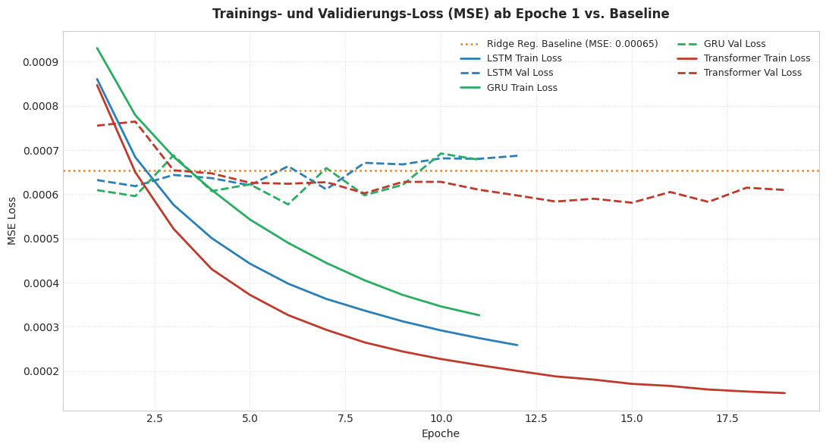
Die rekurrenten Modelle (LSTM und GRU) konvergieren schnell und unterschreiten die lineare Ridge-Baseline bereits ab der ersten Epoche. Die GRU erreicht ihr Minimum früh in Epoche 6. Ab Epoche 7 zeigen beide rekurrenten Netze leichte Fluktuationen und Overfitting-Tendenzen, weshalb das Early Stopping das Training nach Epoche 11 (GRU) bzw. 12 (LSTM) geordnet beendet.
Der Temporal Transformer benötigt initial 3 Epochen zur Einschwingung, zeigt danach aber das stabilste Konvergenzverhalten. Er fällt kontinuierlich auf ein tiefes Niveau ab und verbleibt über die gesamten 20 Epochen stabil unterhalb der Ridge-Baseline sowie der rekurrenten Netze.

5.3 24-Stunden Multi-Horizon Forecast: Tagesszenarien
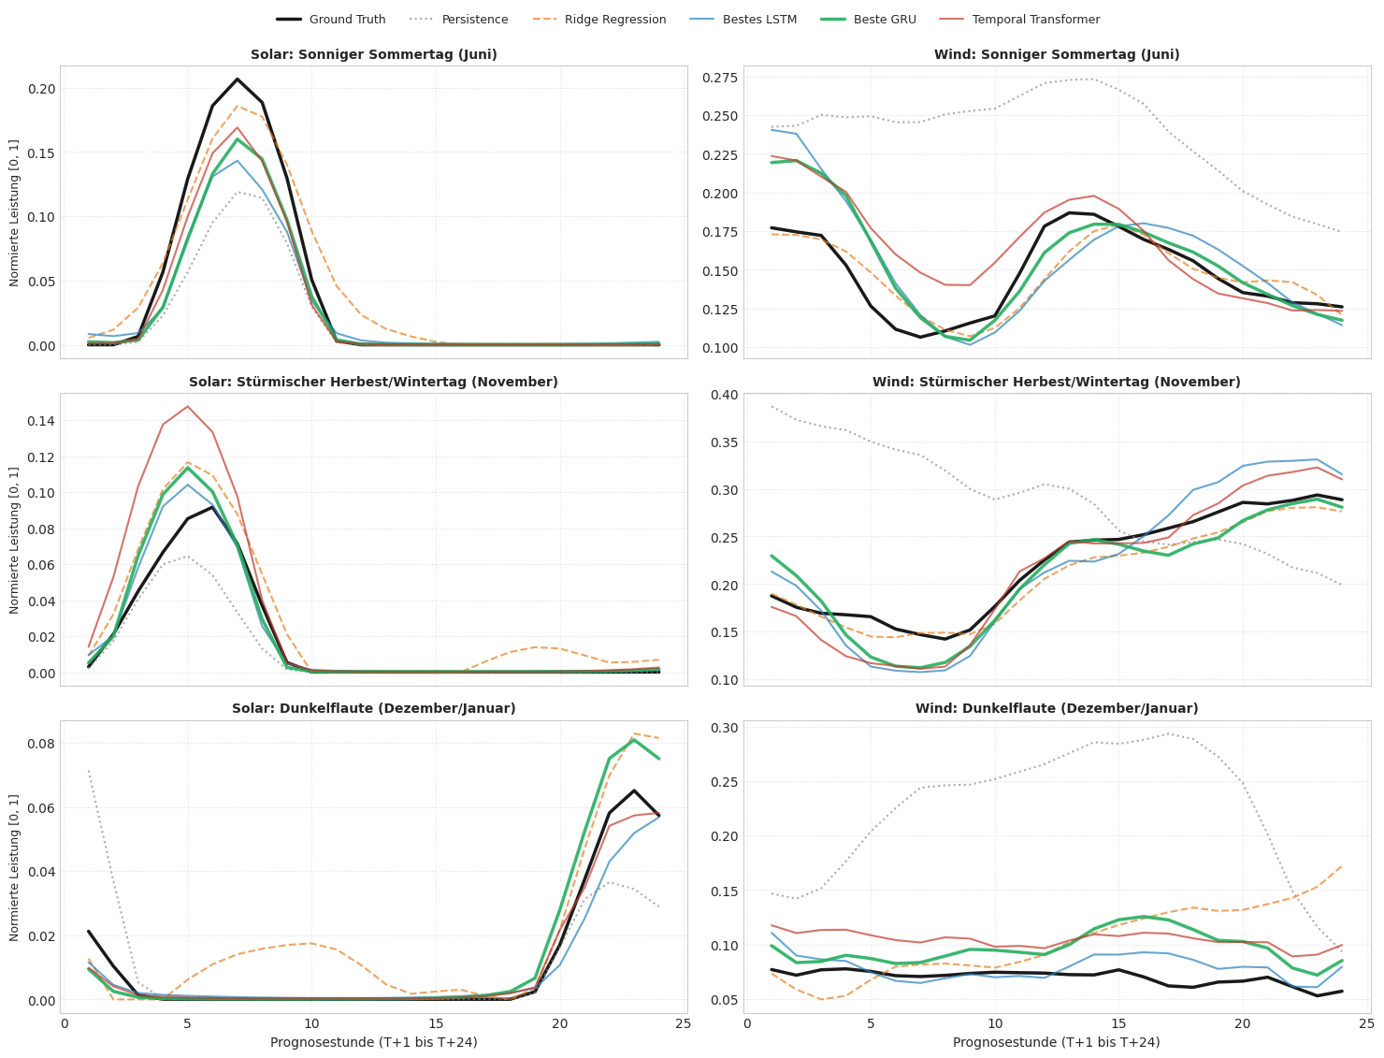
Die Einzelbetrachtung dreier charakteristischer Wetterlagen verdeutlicht die spezifischen Modelleigenschaften:
- Sonniger Sommertag: Beim Solar-Target unterschätzen alle neuronalen Netze (NNs) die tatsächliche Mittagsspitze spürbar; hier liegt die Ridge Regression am Peak näher an der Ground Truth, zeigt jedoch am späten Nachmittag unphysikalische Fehleschätzungen. Beim Wind-Target überschätzen alle Modelle in den ersten Stunden die Einspeisung. GRU, LSTM und Ridge korrigieren diesen Fehler schneller als der Transformer, bevor im weiteren Tagesverlauf alle NNs die Trajektorie gut erfassen.
- Stürmischer Herbst-/Wintertag: Bei der Solareinspeisung tendieren alle Modelle zu einer Überschätzung, wobei der Transformer am deutlichsten abweicht. Die Ridge Regression deutet zudem in den Abendstunden fälschlicherweise Ertrag an. Beim Wind-Target zeigen hingegen alle Modelle (außer der bauartbedingt versagenden Persistence) eine sehr gute und synchrone Abbildung des Volatilitätsverlaufs.
- Dunkelflaute: Im Solar-Target zeigt der Transformer das präziseste Verhalten an den Kanten, während die Ridge Regression fälschlicherweise Tageseinspeisung generiert, obwohl keine Sonne scheint. Beim Wind-Target halten alle NNs das Niveau im niedrigen Bereich, überschätzen die reale Einspeisung jedoch durchgehend leicht.
Die Szenarien zeigen, dass die NNs extrem stabil bei der Vermeidung unphysikalischer Einspeisungen (z. B. Solar-Phantome am Abend) agieren und Windfronten gut nachzeichnen. Bei extremen Solar-Peaks neigen sie jedoch zu einer leichten Dämpfung der Spitzenwerte.

5.4 Fehlerfortpflanzung über den 24-Stunden-Prognosehorizont
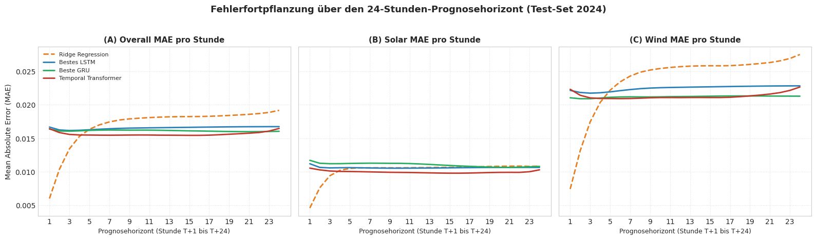
Die Ridge Regression profitiert stark vom unmittelbaren Startzustand der Vergangenheit und erzielt für die allerersten Stunden (T+1 bis T+3) sehr niedrige Fehlerwerte. Mit fortschreitender Prognosedauer bricht ihre Genauigkeit jedoch drastisch ein, da rein lineare Verknüpfungen die Dynamik sich verändernder Wetterfronten über längere Horizonte nicht halten können. Ab Stunde T+5 steigt ihr Fehler im Wind-Target stark an.
Im Gegensatz dazu weisen das LSTM, die GRU und der Temporal Transformer über den gesamten 24-Stunden-Horizont eine bemerkenswert flache und stabile Fehlerkurve auf. Es findet nahezu keine Fehlerfortpflanzung statt. Dies belegt experimentell, dass die neuronalen Netze nicht bloß den vergangenen Zustand zeitlich fortschreiben, sondern die Zukunfts-Wetterprognosen als primäres Konditionierungssignal für den gesamten Tag auswerten. Der Temporal Transformer führt dieses Feld über fast alle 24 Stunden mit dem durchgehend geringsten MAE an.

5.5 Saisonalitäts- und Horizont-Analyse
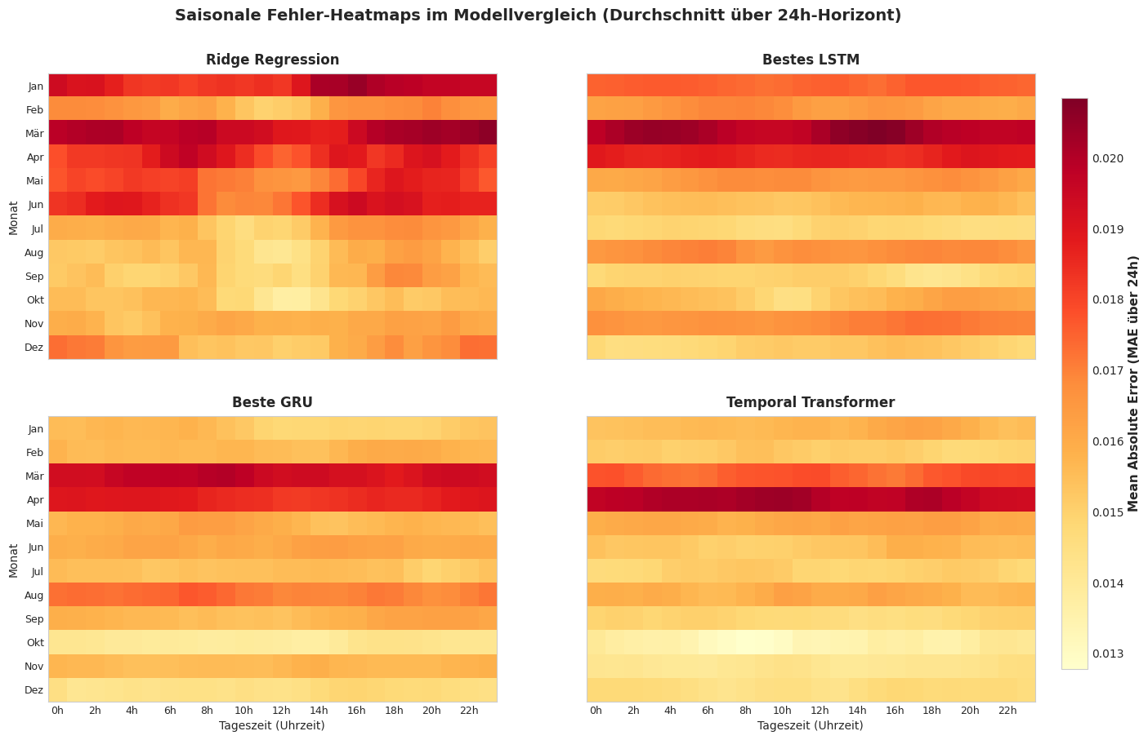
Die Abbildung zeigt die saisonale Fehler-Heatmap auf Basis des gemittelten MAE über den gesamten 24-Stunden-Prognosehorizont für jedes Tagesintervall im Testjahr 2024.

Die Ridge Regression weist über fast alle Monate hinweg (besonders im Januar, März, April, Mai und Juni) durchgehend hohe Fehlerwerte auf. Dies belegt, dass lineare Modelle bei der Aufrechterhaltung der Prognosegüte über einen vollständigen Tagesverlauf stark degradieren.
Im Gegensatz dazu demonstrieren alle drei Deep-Learning-Architekturen eine deutlich höhere Generalisierungsfähigkeit. Das LSTM weist im Januar, März und April noch erhöhte Fehlerkonzentrationen auf. Die GRU glättet diese Ausschläge ab (vor allem im Winter).
Der Temporal Transformer erzielt das homogenste und insgesamt hellste Fehlerbild über das gesamte Jahr. Während er im Frühjahr (März und April) erhöhte Abweichungen durch hochvolatiles Wechselwetter zeigt, erreicht er in den Sommer-, Herbst- und Wintermonaten die stärkste Fehlerdämpfung aller evaluierten Architekturen. Der Vergleich über den vollständigen 24-Stunden-Prognosehorizont beweist die Überlegenheit des Temporal Transformers. Er verhindert das bei linearen Baselines zu beobachtende Fehlerwachstum und bietet über alle Jahreszeiten hinweg die konstanteste Prognosegüte.

6. Grenzen: Fehlerfälle, schwierige Bedingungen und offene Probleme
Obwohl der Temporal Transformer im Gesamtschnitt die beste Prognosegüte erzielt, offenbart die detaillierte Evaluierung spezifische Systemgrenzen und offene Problemfelder aller untersuchten Architekturen.
Die gravierendste inhaltliche Limitierung liegt in der Handhabung extremer Volatilität und unvorhergesehener Wetterumschwünge. Bei stürmischen Herbst- und Wintertagen neigen sämtliche Modelle, einschließlich des Transformers, zu einer leichten Überschätzung der Einspeisung. Zudem zeigt sich an sonnigen Sommertagen das Phänomen einer systematischen Peak-Dämpfung: Aufgrund der symmetrischen Bestrafung durch den MSE-Loss dämpfen die neuronalen Netze die extremen Mittagsspitzen der Photovoltaik ab und schätzen die Höchsterträge stellenweise zu konservativ ein.
Saisonal bilden die Übergangsmonate März und April die größte Herausforderung. Die saisonalen Heatmaps belegen hier bei allen Architekturen die höchsten Fehlerkonzentrationen. Dies ist primär auf die grobe räumliche Auflösung des Wetterrasters zurückzuführen. Da nur wenige regionale Knotenpunkte ausgewertet werden, lassen sich lokale Mikroklima-Effekte und kurzfristige Bewölkungsfelder nur eingeschränkt abbilden.
Ein weiteres offenes Problem betrifft die rein punktuelle Natur der Vorhersagen sowie den Rechenaufwand. Sämtliche Modelle liefern ausschließlich Deterministische Punktprognosen (Point Forecasts) ohne Angabe von Vertrauensintervallen, was die Einschätzung der Prognoseunsicherheit im Netzbetrieb erschwert. Zudem benötigt der Transformer mit über 550.000 Parametern eine hohe Modellkapazität und lange Trainingszeiten. Wie die Hyperparameter-Analyse zeigte, führt eine bloße Ausdehnung des Eingabefensters auf 72 Stunden ohne vorgelagerte Merkmalsselektion zu einer Überlastung der Attention-Köpfe durch stochastisches Wetterrauschen, was die Vorhersagegüte wieder verschlechtert.

7. Fazit: Wichtigste Erkenntnisse und nächste Schritte
Die vorliegende Arbeit demonstriert eindrucksvoll den Mehrwert moderner Deep-Learning-Architekturen für die 24-Stunden-Multi-Step-Ahead-Prognose von Solar- und Windenergie. Der systematische Vergleich zwischen traditionellen Baselines und tiefen neuronalen Netzen liefert zentrale Erkenntnisse für die praxisnahe Einspeiseprognose.
Als wichtigste Erkenntnis geht der Temporal Transformer als Gesamtsieger der Untersuchung hervor. Durch seinen Cross-Attention-Mechanismus, der die historische Erzeugung optimal mit zukünftigen Wetterprognosen verknüpft, gelingt ihm eine außergewöhnlich stabile Fehlerfortpflanzung: Während die Ridge Regression über den 24-Stunden-Horizont stark degradierte, hielt der Transformer die Prognosegüte bis Stunde T+24 nahezu konstant auf hohem Niveau. Bei den rekurrenten Modellen bewies die GRU gegenüber dem LSTM eine höhere Generalisierungsfähigkeit und Konvergenzstabilität. Die Hyperparameter-Analyse belegte zudem, dass ein Historienfenster von 48 Stunden in Kombination mit einer erweiterten Embedding-Dimension (d_model = 128) den Sweet Spot zwischen Informationsgehalt und Rauschvermeidung bildet.
Aus den identifizierten Leistungsgrenzen leiten sich konkrete Ansätze für zukünftige Forschungsarbeiten ab:
Erstens empfiehlt sich der Übergang zu probabilistischen Prognosen mittels Quantils-Regression (z. B. Pinball Loss). Anstelle reiner Punktprognosen könnten Vertrauensintervalle (z. B. 10%- und 90%-Quantile) berechnet werden, um Netzbetreibern eine direkte Einschätzung der Unsicherheit zu ermöglichen.
Zweitens sollte der Einsatz asymmetrischer oder gewichteter Loss-Funktionen (wie Weighted MSE) untersucht werden. Durch eine gezielt höhere Bestrafung von Abweichungen während der Erzeugungsspitzen lässt sich das beobachtete Glätten der Mittags-Peaks bei der Photovoltaik effektiv korrigieren.
Drittens bietet die Integration hochauflösenderer Raumdaten sowie die Erforschung von Hybrid-Ensembles großes Potenzial. Eine Verdichtung des NWP-Wetterrasters kann lokale Bewölkungsfronten im Frühjahr präziser erfassen, während eine Kombination aus einer vorgeschalteten GRU-Schicht für schnelle Zeitmuster und einem nachgelagerten Transformer-Block für die globale Attention die Prognosegüte weiter optimieren könnte.

